**Уважаемые родители!**

в семье по данной теме рекомендуем следующий материал по лепке:

**Тема: «Дымковская игрушка»**

# Цель: лепка из скульптурного пластилина дымковской барыни родителями совместно с детьми.

Для **лепки** нам понадобиться каркас - верхняя часть обычной **пластиковой бутылки**, она напоминает своей формой юбку **дымковской барыни**.

1. Аккуратно срезаем верхнюю часть бутылки, крышку оставляем на месте, чтобы **пластилин** не проваливался внутрь.

В зависимости от того, какая форма у бутылки, такая форма будет и у **барыни**.

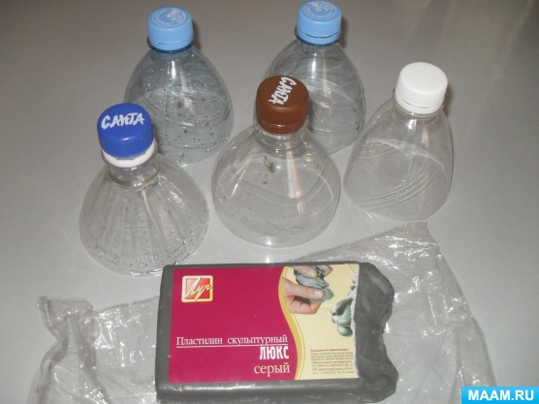

2. Теперь необходимо обклеить получившуюся заготовку из **пластиковой бутылки пластилином**. Очень важно сделать ровный и аккуратный слой без разводов и неровностей

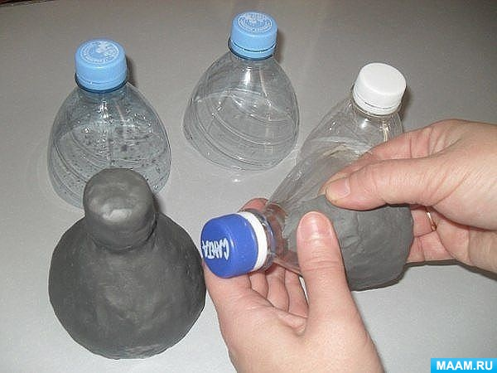

3. Затем соорудите небольшие **пластилиновый шарик**, который будет выполнять роль головы в будущей **дымковской игрушке**. Обязательно сделайте из **пластилина высокий кокошник**, заплетите косу, оденьте венок и т. п. Не забудьте и про руки,а так же всевозможные дополнительные элементы: корзинка, сумочка, ведро, ребенок, самовар и т. п.

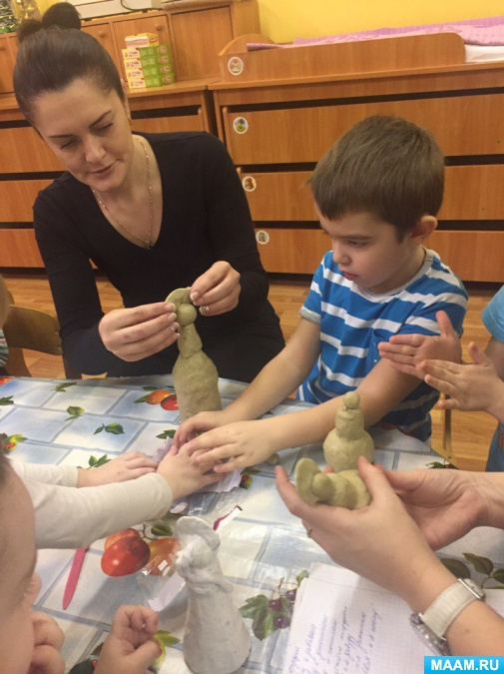

4. Теперь **пластилиновую** форму необходимо тщательно промазать мукой, это необходимо для того, чтобы краска *(к примеру, гуашь)* хорошо ложилась и не сбивалась в капли.

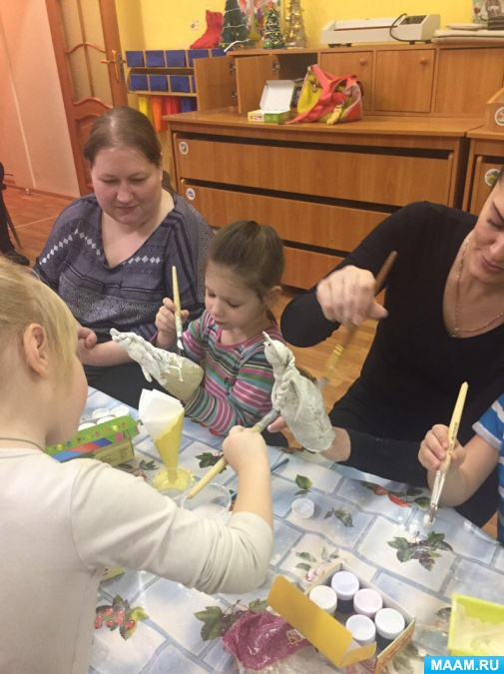

5. Теперь можно приступать к покраске и разукрашиванию. Перед началом разукрашивания обязательно покрасьте всю фигурку в единый белый цвет.

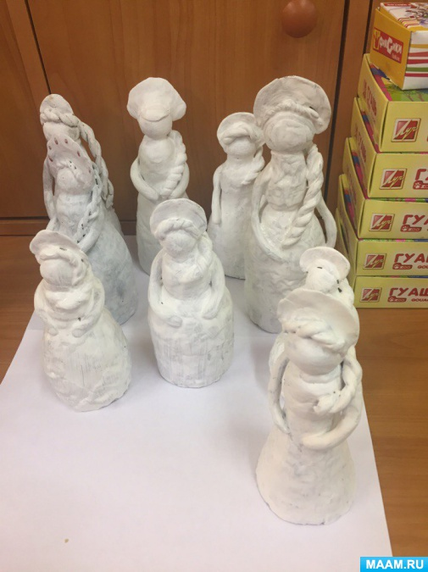

Дождитесь, пока белый слой просохнет, и приступайте к творческому процессу разрисовывания.

Ценность **дымковской** игрушки заключена в том, что это уникальная ручная работа. Нет в мире двух одинаковых **дымковских игрушек**, ведь даже один и тот же **мастер** не сможет создать две **дымковские** игрушки похожие друг на друга, как две капли воды. Вот и наши **барыни** получились все разные.